Práticas E Exercícios
Modelos Mentais (1)
- Para cada sistema apresentado, recrie um dos diagramas vistos usando as ferramentas indicadas (ou alguma de sua escolha e familiaridade). Procure reproduzir o mais próximo possível do original, utilizando os recursos da ferramenta. Comente as diferenças e limitações da ferramenta (se houver).
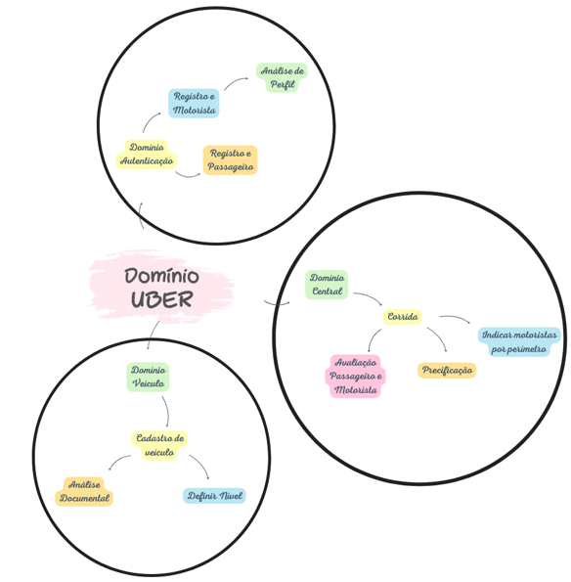

- Considere os diagramas que você esboçou e discutiu com os colegas. Da mesma forma, recrie uma versão mais refinada destes diagramas usando as ferramentas.
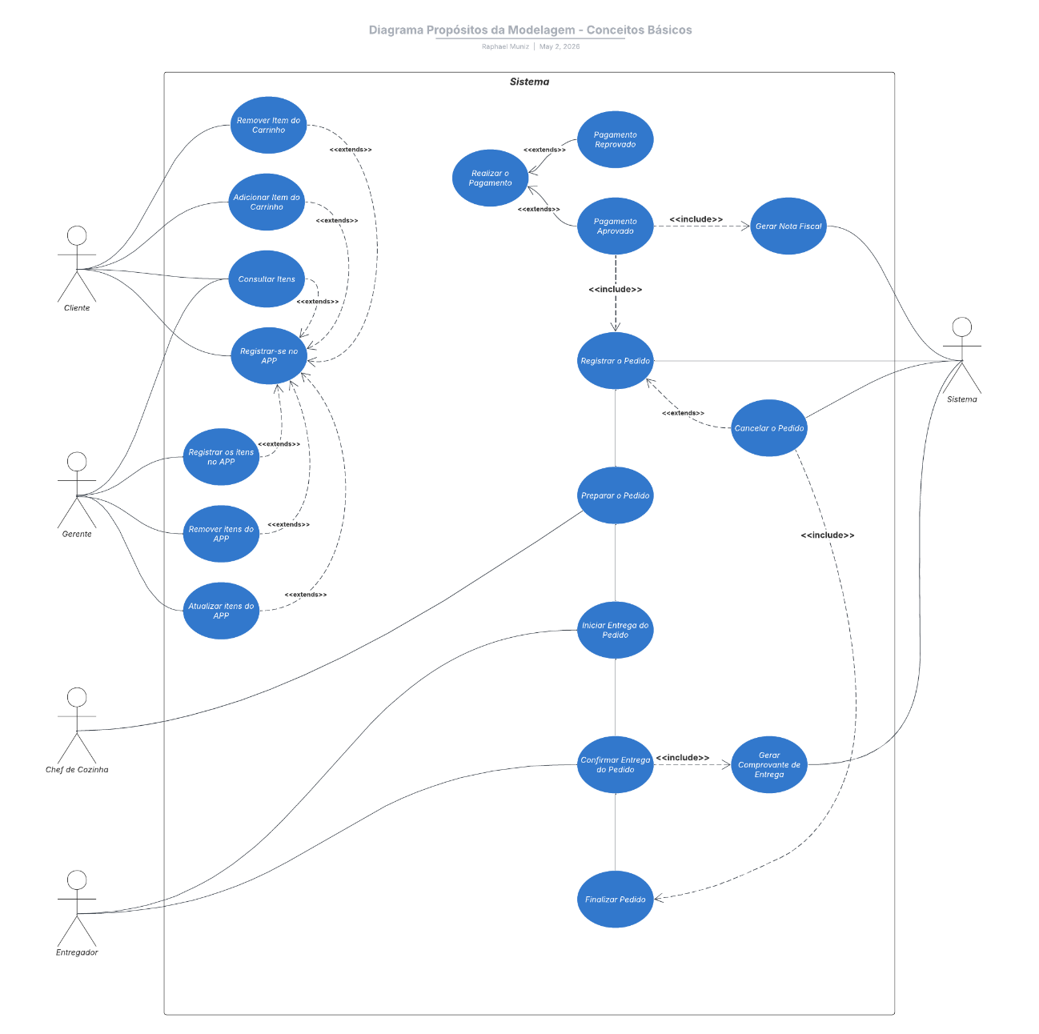

- Considere outras plataformas e sistemas populares. Repita os exercícios feitos com a Netflix e Uber para consolidar e exercitar sua capacidade de modelagem com as ferramentas sugeridas. Escolha ao menos uma para este exercício (por exemplo, Spotify, AWS, AirBnB, Google Search, Twitter, TikTok, WhatsApp).
